

**ESCUELA NORMAL DE EDUCACION PREESCOLAR**

Licenciatura en educación preescolar

Ciclo escolar 2020-2021

**Semestre:** 2

**Sección:** B

**Curso:** Observación y análisis de las prácticas y contextos escolares

**Trabajo:** Cuadro de FODA

**Alumna:** Sara Yamilet Gómez Hernández #5

**Profesor:** Elizabeth Guadalupe Ramos Suárez

Saltillo, Coahuila de Zaragoza 14/Junio/ 2021

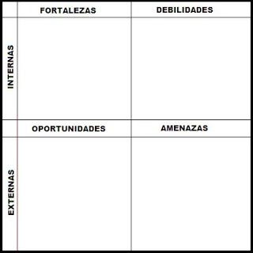

* Al no realizar el trabajo como debería de ser, puede afectar en la calificación y en mi desarrollo para este tipo de actividades.
* Realice una observación a una clase real.
* Pude observar y rescatar puntos importantes sobre cómo se desenvuelve la educadora y cómo se desenvuelven los niños.
* Al entrar a la observación no podía apagar la cámara por lo que me tuve que salir y se me paso la bienvenida de la directora.
* Ese día tuve un problema personal y hacia que me distrajera de la clase por lo que no pude prestar atención como debería de ser.
* Falto consultar más para contrastar la información con los autores.
* No poner el formato en APA 6
* Cada vez voy desarrollando una mejor redacción en los trabajos.
* El internet en mi casa es bueno, por lo cual no sucedieron problemas al estar haciendo la observación.
* Comienza a ayudarme a mejorar mi capacidad de poner atención aun así tenga problemas personales.